**L’ITALIANO ALL’UNIVERSITÀ**



**CORSO DI CONVERSAZIONE**

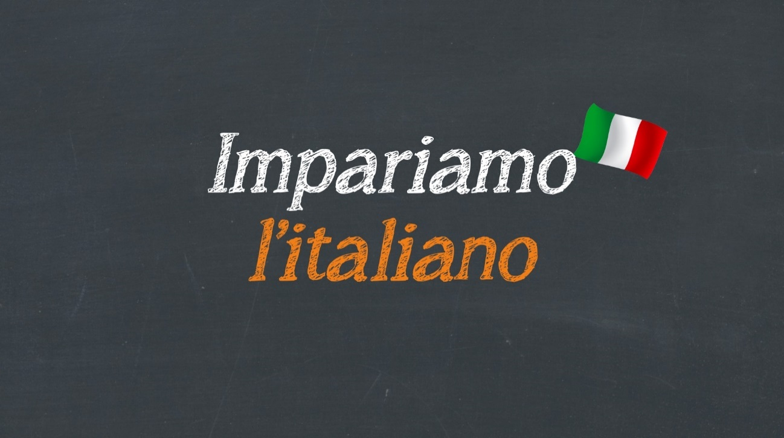

**LEZIONE UNO _____________________________________________________ AVANZATO**



**Commesso:** Prego ... il prossimo per favore ! Che desidera signora?

**Avventore:** Ciao, allora ... per me un cono da tre gusti!

**Commesso:** Certo, bene ... quali vuoi?

**Avventore:** Hum ... vediamo ... Pistacchio, stracciatella e ...

Sono indecisa... Non so quale scegliere!

**Commesso:** Ti faccio assaggiare qualcosa?

**Avventore:** Mi fai assaggiare bacio?

**Commesso:** Si , Ecco qui. Può assagiare il sapore!

**Avventore:** Hum ... buonissimo. Allora facciamo questi tre sapori!

**Commesso:** Certo ... un attimo per favore!

**Avventore:** Quanto costa tutto? Il gelato ...

**Commesso:** Quattro Euro e cinquanta centesimo!

**Avventore:** Grazie Mille Ragazzo!

**Commesso:** Arrivederci

